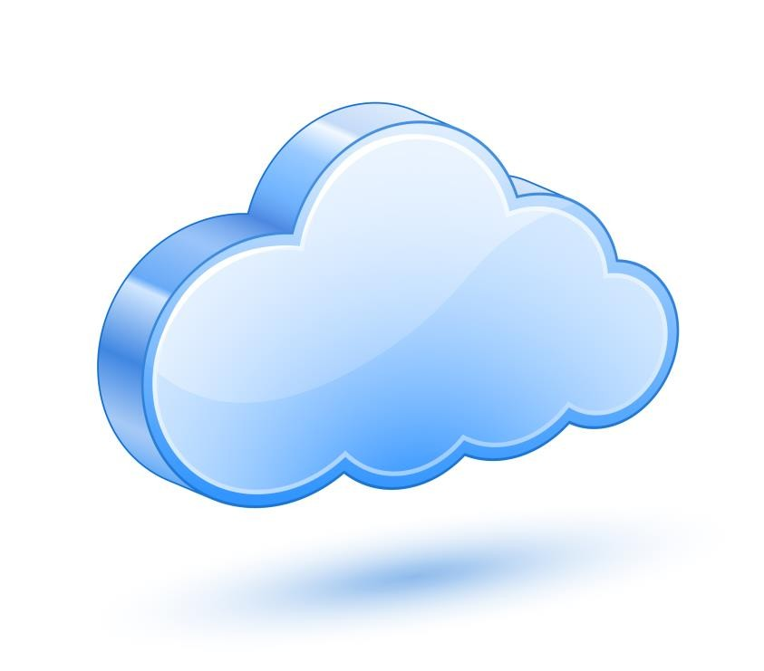
TDDD86 – Programmeringsparadigm
Mobila användare och Molnet
Innehåll
Ståndpunkt 3
Bakgrund 3
Syfte och frågeställningar 3
Metod och material 3
Resultat 4
Olika typer av moln 4
SaaS - Software as a Service 4
PaaS - Platform as a Service 5
IaaS - Infastructure as a Service 5
GaaS - Gaming as a Service 6
Molnlagring 7
Påverkan på programmeringsparadigm 8
Mathematica 8
Diskussion/Analys 9
Slutsats 9
Sammanfattning 10

MOBILA ANVÄNDARE OCH MOLNET
2

